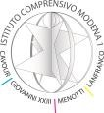
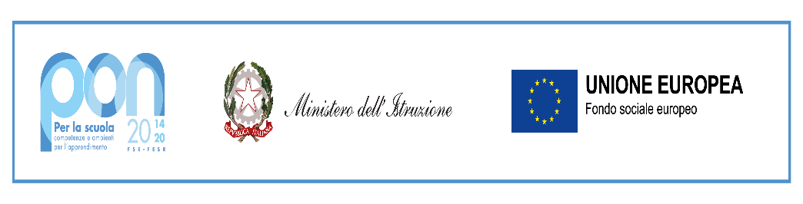

MINISTERO DELL’ISTRUZIONE
ISTITUTO COMPRENSIVO 1 MODENA
distretto n. 17 - Via Amundsen, 80 - 41123 MODENA
 059/331373 - Fax: 059/824135 Cod. Fisc.: 94177160366 - C.M.: MOIC84100V
e-mail: moic84100v@istruzione.it casella PEC: MOIC84100V@PEC.ISTRUZIONE.IT

Modena, 21 settembre 2021

Ai Genitori degli Alunni classi 2^ plesso Cavour
SITO
ALBO
Atti

Oggetto: RECLUTAMENTO STUDENTI PROGETTO “LO ZAINETTO PIENO DI IDEE”
MODULO FINALMENTE SPORT

PON e POC “Per la scuola, competenze e ambienti per l’ apprendimento” 2014/2020 finanziato con FSE e FDR. Asse I Istruzione-Obiettivi Specifici 10.1.1, 10.2.2, 10.3.1. Percorsi Educativi volti al potenziamento delle competenze e per l’aggregazione e la socializzazione delle studentesse e degli studenti nell’emergenza Covid-19. Avviso pubblico 9707 del 27 aprile 2021- titolo del progetto “Lo zainetto pieno di idee” Codice progetto: 10.1.1 A – FSEPON-EM-2021-29 CODICE CUP J99J21003910006

Gentili Genitori, A seguito della positiva valutazione del progetto “Lo zainetto pieno di idee”, la scuola ha ricevuto un finanziamento dal Piano Operativo Nazionale che ci consente di organizzare attività laboratoriali all’interno del progetto MIUR “Un Ponte per un nuovo inizio”- per accompagnare i ragazzi al nuovo anno scolastico.
Si propone 1 modulo multisport, all’interno del progetto finanziato per una “scuola che restituisce spazi e tempi di relazione, luoghi per incontrarsi di nuovo e riannodare relazioni bruscamente interrotte, così importanti per lo sviluppo emotivo, affettivo di ognuno.”.

Il corso denominato :

o FINALMENTE SPORT

si svolgerà nel PLESSO CAVOUR E NELLE STRUTTURE PER LE ATTIVITA’ PREVISTE
La proposta didattica, svolta nel rispetto delle norme anti-Covid vigenti, intende favorire attraverso le pratiche motorie e sportive il miglioramento del livello di socializzazione, la riduzione dello stress e dell’ansia attraverso il movimento corporeo, favorire la percezione dell’altro, insegnando a leggere i movimenti degli avversari, a comprenderne le intenzioni e a regolarsi di conseguenza. Sono previste attività di atletica, pallamano, padlet, calcio a 5 , volley.
Ore di formazione : 30
Destinatari: 20/22 alunni di classe seconda plesso Cavour

Tempi di realizzazione: Da metà ottobre 2021 a dicembre 2021
Il lunedì e il mercoledì dalle ore 14.30 alle ore 16.30: è possibile fermarsi a scuola col pranzo al sacco.
Se il numero delle iscrizioni dovesse essere superiore, saranno applicati i criteri definiti dalla stessa circolare ministeriale.

I moduli per le iscrizioni potranno essere richiesti, tramite i ragazzi o con nota sul diario, direttamente ai docenti di classe o ai collaboratori scolastici.

I moduli PON prevedono una iscrizione in piattaforma nominativa per cui una volta iscritti si richiede l’effettiva e costante partecipazione degli alunni, diversamente il modulo progettuale non potrà proseguire e bisognerà restituire il finanziamento. Pertanto chiedo ai Sigg.ri genitori di supportare i propri figli alla partecipazione dell’interno corso di 30 ore.

Confidando in un positivo riscontro, porgo Cordiali Saluti

La Dirigente Scolastica
Prof.ssa Concetta Ponticelli
Firma Autografa sostituita a mezzo stampa
ai sensi dell’art. 3 comma 2 decreto legislativo 39/93

